

*Prolećni semestar, 2023/24*

*PREDMET: IT370-IT230 INTERAKCIJA ČOVEK-RAČUNAR*

Domaći zadatak: **05**

Ime i prezime: **Petar Otovic**

Broj indeksa: **5460**

Datum izrade: **29/03/2024**

# Tekst domaćeg zadatka:

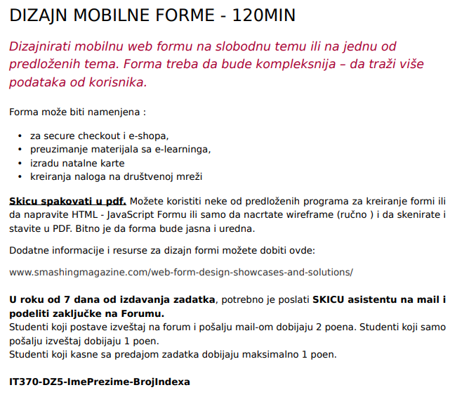

# Rešenje zadatka:

Projekat mozete pogledati ovde: https://www.figma.com/file/dK8BomXrBDQtYIyZO2OXDO/Untitled?type=design&node-id=0%3A1&mode=design&t=VcXpqorSqPq2QBR6-1

